Future Lock

System zarządzania zamkiem w drzwiach

Specyfikacja wymagań

i architektura systemu

Opis zmian:
Data | Wersja | Opis | Autor
23.02.2008 | 0.5 | Rozpoczęcie prac | A. Byrski

Autorzy: Aleksander Byrski
olekb@agh.edu.pl

AGH 2008
- Wstęp

Celem niniejszego dokumentu jest szczegółowe scharakteryzowanie wymagań stawianych systemowi ze względu na jego przeznaczenie i sposób użycia, jak również prezentacja założeń technologicznych i podstawowych elementów architektury systemu, w zakresie jego modelu logicznego, danych, implementacji i wdrożenia.

  - Słownik

Pojęcie | Definicja
PLD | Programowalny układ elektroniczny

  - Odnośniki
W. Elektronik ,,Specyfikacja elektroniczna sterowników zamków w drzwiach'' Kraków 1982.

- Specyfikacja wymagań

Aktorzy
Pieszy: osoba wyrażająca ochotę przejścia przez drzwi.

Przypadki użycia

- Otwarcie drzwi
Aktor główny: Pieszy
Zakres: System elektronicznego sterowania zamkiem w drzwiach
Poziom: Cel użytkownika
Uczestnicy i interesy: Pieszy chce przejść przez drzwi
Warunek początkowy: System jest uruchomiony i gotów do pracy, drzwi nie są zablokowane.
Minimalna gwarancja: Użytkownik zostaje poinformowany o błędnym PINie lub o fakcie zablokowania drzwi.
Gwarancja powodzenia: Pieszy wprowadził prawidłowy PIN
Główny scenariusz powodzenia:
- Pieszy wprowadza PIN
- Pieszy wciska przycisk ,,klucz''
- Drzwi zostają otwarte.
Zdarzenia opcjonalne:
2a. Pin nie jest poprawny
2b. Wyświetlany jest komunikat na wyświetlaczu ,,błędny PIN''
2c. jeśli były były mniej niż 3 próby wprowadzenia PINu przejście do 1.
2d. Komunikat na wyświetlaczu ,,drzwi zablokowane'', blokada drzwi

- Zamknięcie drzwi
Aktor główny: Pieszy
Zakres: System elektronicznego sterowania zamkiem w drzwiach
Poziom: Cel użytkownika
Uczestnicy i interesy: Pieszy chce zamknąć drzwi
Warunek początkowy: System jest uruchomiony i gotów do pracy, drzwi nie są zablokowane.
Minimalna gwarancja: Użytkownik zostaje poinformowany o błędnym stanie hardware.
Gwarancja powodzenia: Drzwi nie są uchylone.
Główny scenariusz powodzenia:
- Pieszy przyciska przycisk ,,klucz''
- Drzwi zostają zamknięte.
Zdarzenia opcjonalne:
1a. Drzwi są uchylone
1b. Wyświetlenie komunikatu ,,Domknij drzwi'', koniec.

- Zablokowanie drzwi
UWAGA: Aktorem głównym jest Pieszy, choć zablokowanie zamka nie leży w jego interesie, jest jednak konsekwencją błędnego wprowadzenia PINu przez Pieszego.

Aktor główny: Pieszy
Zakres: System elektronicznego sterowania zamkiem w drzwiach
Poziom: Bezpieczeństwo systemu
Uczestnicy i interesy: Pieszy próbuje wielokrotnie wprowadzić PIN, jednak System zabezpiecza się przed wielokrotną próbą złamania PINu
Warunek początkowy: System jest uruchomiony i gotów do pracy, drzwi nie są zablokowane.
Minimalna gwarancja: Użytkownik zostaje poinformowany o błędnym stanie hardware.
Gwarancja powodzenia: Trzykrotnie wprowadzono błędny PIN.
Główny scenariusz powodzenia:
- System blokuje mechanizm zamka.
Zdarzenia opcjonalne:
brak

- Odblokowanie drzwi
Aktor główny: Pieszy
Zakres: System elektronicznego sterowania zamkiem w drzwiach
Poziom: Bezpieczeństwo systemu
Uczestnicy i interesy: Pieszy chce odblokować mechanizm zamka
Warunek początkowy: System jest uruchomiony i gotów do pracy, drzwi są zablokowane.
Minimalna gwarancja: Użytkownik zostaje poinformowany o tym, że zamek jest w dalszym ciągu zablokowany.
Gwarancja powodzenia: Pieszy wprowadził prawidłowy specjalny PIN
Główny scenariusz powodzenia:
- Pieszy wprowadza specjalny PIN
- Pieszy wciska przycisk ,,klucz''
- Drzwi zostają odblokowane.
Zdarzenia opcjonalne:
2a. Specjalny Pin nie jest poprawny
2b. Wyświetlany jest komunikat na wyświetlaczu ,,drzwi zablokowane'', przejście do 1.
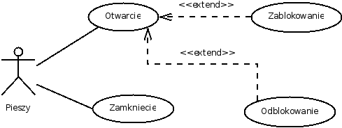

Rys. 1. Model przypadków użycia

- Wymagania jakościowe
Maksymalny czas reakcji na akcję wykonaną przez użytkownika nie powinien przekroczyć 0,5 s w przypadku wprowadzania znaków przez pinpad, 2 s w przypadku otwierania, zamykania, blokowania drzwi.

- Założenia i cele architekturalne
System jest zbudowany w oparciu o popularny wzorzec MVC, dzięki któremu poszczególne jego moduły zyskują możliwość ponownego użytkowania. Łatwiejszym stanie się również pielęgnacja i rozszerzanie aplikacji.

- Model logiczny
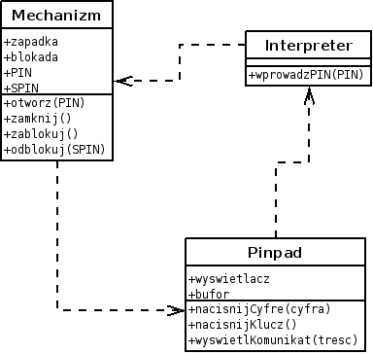

- Model danych
Nie ma konieczności współpracy z RDBMS.

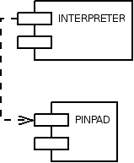
- Model implementacji

- Model wdrożenia

